**INEGRATION SUR FPGA D’UN NEURONE DU MODELE D’HOGKIN ET HUXLEY**

**LABORATOIRE IMS**

**Du 01/06/09**

**Au 24/07/09**

**TABLE DES MATIERES**

Remerciements 4

Partie n°1. Introduction 5

Partie n°2. Le laboratoire ims 6

2.1 Raison sociale, statut juridique 6

2.2 Laboratoire IMS, organisation 6

2.3 Activités 7

2.4 Ressources humaines 7

2.5 Direction de l’IMS 7

Partie n°3. objectifs de la mission technique 8

3.1 Sujet de stage 8

3.2 Cahier des charges fonctionnel 8

3.3 Moyens mis à disposition du stagiaire 9

3.4 Planification du projet 10

Partie n°4. Réalisation du projet 11

4.1 Analyse du cahier des charges et de ses contraintes 11

4.2 Conception générale 11

4.3 Conception détaillée 12

4.4 Validation 15

4.5 Résultats 15

Partie n°5. Conclusion 16

Partie n°6. Glossaire 17

Partie n°7. Bibliographie 18

# Remerciements

Yannick BORNAT.

IMS-bordeaux et plus particulièrement l’équipe ISN.

Oliver ITEY et Emilien BELTRAN.

Patrice TESSON.

1. Introduction

Mes objectifs premiers concernant mon stage de deuxième année étaient de travailler dans le pôle R&D d’une entreprise dans le domaine de l’électronique numérique ou du traitement du signal afin de faire de la recherche et de profiter d’une expérience en entreprise sur mon C.V. Après avoir cherché des offres de stage en entreprise sans succès, ayant de plus le handicap de ne pouvoir faire qu’un stage de deux mois pour cause de troisième année à l’étranger, je me suis intéressé aux offres de stages des différents laboratoires de recherche affiliés à l’ENSEIRB. Conceptuellement, la recherche pure m’intéressait plus, malgré une absence d’expérience en entreprise.

J’ai alors appris qu’une équipe de l’IMS-bordeaux travaillait sur des neurones électroniques biomimétiques dans le but de mieux comprendre le système cognitif humain, d’essayer de mieux soigner certaines maladies neuronales et de communiquer avec d’autres neurones vivant. Trouvant le sujet très intéressant et éthiquement stimulant, j’ai demandé un rendez-vous pour tenter d’intégrer l’équipe.

L’enjeu principal de mon stage a été de refaire en électronique numérique ce que l’équipe faisait déjà en électronique analogique : utiliser un autre moyen d’arriver à des résultats similaires, tout en apportant des inconvénients et des avantages par rapport aux neurones déjà existants. Une tentative précédente étant bugée, je suis donc reparti de zéro, tout en jouissant de l’expérience précédemment acquise.

Pour vous présenter mon stage, je parlerai d’abord du laboratoire dans lequel j’ai travaillé ; les objectifs techniques de mon stage seront ensuite abordés, et finalement, la réalisation du projet sera décrite plus en détail.

1. LE LABORATOIRE IMS

Raison sociale, statut juridique :

L’IMS est un laboratoire public.

Il dépend de plusieurs tutelles :

* l’ENSEIRB-MATMECA
* l’université Bordeaux 1
* l’ENSCPB
* le CNRS qui lui donne le statut d’UMR : unité mixte de recherche, 5218.

Laboratoire IMS, organisation

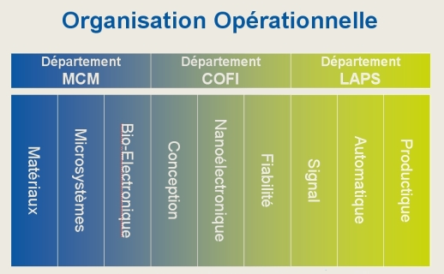

L’équipe dans laquelle j’ai travaillé, l’équipe ISN, faisait partie du département MCM, section Bio-Electronique.

Activités

Le laboratoire IMS développe des actions de recherche originales et cohérentes dans les domaines suivants :

* la modélisation et l’élaboration des matériaux, des capteurs et des microsystèmes,
* la modélisation, la conception, l’intégration et l’analyse de fiabilité des composants, circuits et assemblages,
* l’identification, la commande, le diagnostic, le traitement du signal et des images, la conduite des processus complexes et hétérogènes.
* L’ingénierie des systèmes neuromorphiques, l’interaction des champs électromagnétiques avec la matière vivante, la cognitique et l’ingénierie humaine

Les domaines d’application concernent principalement les télécommunications, les transports, la santé, l’énergie. Ils sont traités au travers de nombreux projets européens, nationaux ou régionaux.

Ressources humaines

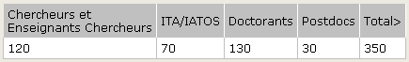

Direction de l’IMS

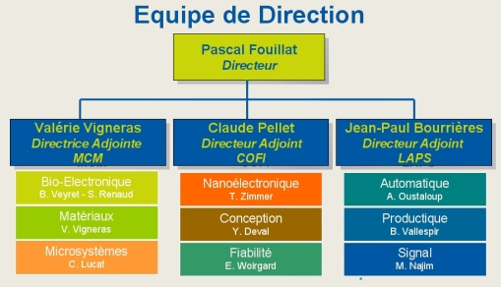

1. objectifs de la mission technique

Sujet de stage

Le sujet que l’on m’a donné au sein de l’équipe était d’implémenter un neurone du modèle d’HOGKIN et HUXLEY (un des modèles les plus proches du vivant) sur un FPGA.

Ce sujet avait déjà été abordé par l’équipe quelques années auparavant de manière informelle et avait abouti à un neurone bugée. L’intérêt de ce neurone numérique était de pouvoir valider certains résultats obtenus avec le neurone analogique et de pouvoir comparer les performances des deux types de neurones électroniques.

Cahier des charges fonctionnel

* Le cahier des charges nous impose de suivre le modèle d’HOGKIN-HUXLEY en prenant en compte un canal de fuite (leak) et trois canaux ioniques (Na, K, Ca). On devra également introduire une tension et un courant de stimulation pour les tests. L’équation (1) du modèle d’HOGKIN-HUXLEY :

(1)



, impose donc le schéma équivalent du neurone à implanter :

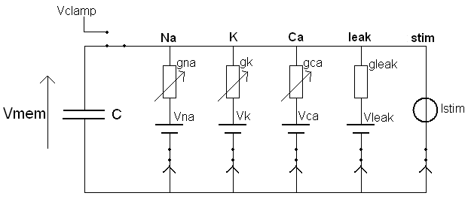

Schéma équivalent du neurone à implanter

De plus, toujours selon le modèle d’HOGKIN-HUXLEY, chaque canal ionique devra répondre à ces trois équations :

(2)



(3)



(4)



Avec : Vmem  : tension membranaire du neurone

gion  : conductance des différents canaux ioniques

m,h : cinétiques des différents canaux ioniques

p,q : puissances variant selon les espèces ioniques

: constante de temps des cinétiques



* Le neurone doit fonctionner en temps réel et l’on doit pourvoir observer en temps réel l’une des huit grandeurs suivantes : *Vmem, Vclamp, Istim iNa, iK, iCa, ileak, ∑i.*
* Les paramètres du neurone (*C, Véqui, gmax, p, q, , Vslope, Voffset*) doivent pouvoir être changées en direct par un ordinateur*.*



* Le FPGA doit travailler avec des valeurs codée sur un assez grand nombre de bits pour avoir de « beaux» signaux en sorti (pas trop en escalier).

Moyens mis à disposition du stagiaire

* **Matériel:** j’ai disposé de la *carte de développement Spartan 3E* de chez Xilinx (voir photo ci-dessous) et du logiciel *Xilinx ISE 9* pour programmer le *FPGA Spartan 3E XC3S500E package FG320* présent sur la carte.

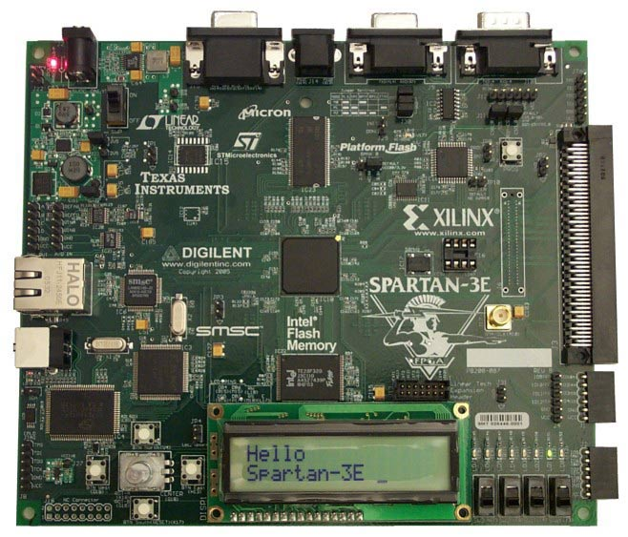

* **Connaissance :** j’ai récupéré les données accumulées par l’équipe lors de la précédente tentative de faire un neurone numérique. Ainsi, pour certaines grandeurs, je n’ai pas eu à chercher comment les dimensionner (nombre de bits sur lequel les coder, précision à avoir). J’ai également jouit d’explication sur le fonctionnement biologique du neurone.

De plus, j’ai pu récupérer le code du picoblaze et de l’équation (4) (cf. Partie 4).

Planification du projet

Mon maître de stage m’a imposé des exercices allant me servir pour la suite avant de m’attaquer au projet en lui-même. Ensuite, j’ai démarré le projet de zéro avec pour but d’avoir un neurone fonctionnel à la fin du stage.

Les étapes de mon stage furent :

1. Exercice pré-projet : apprendre à utiliser le convertisseur numérique-analogique de la carte de développement afin de pouvoir observer les signaux du neurone en temps réel à terme. **(1 jour)**
2. Exercice pré-projet : générer un sinus grâce à l’équation f’’= -f afin de me familiariser avec la dérivation/intégration et le calcul d’équations différentielles en numérique. **(2 jours)**
3. Projet : **(le reste du stage)**
4. Réalisation du projet

Analyse du cahier des charges et de ses contraintes

L’analyse du cahier des charges impose 3 grandes contraintes :

* Pouvoir créer des bloques résolvant des équations différentielles du 1er ordre en temps réel.
* Utiliser un convertisseur numérique => analogique de façon à observer facilement les signaux voulu à l’aide d’un oscilloscope.
* Utiliser une machine d’état communiquant avec un ordinateur, capable de modifier les paramètres sans avoir à refaire une synthétise du code VHDL.

Conception générale

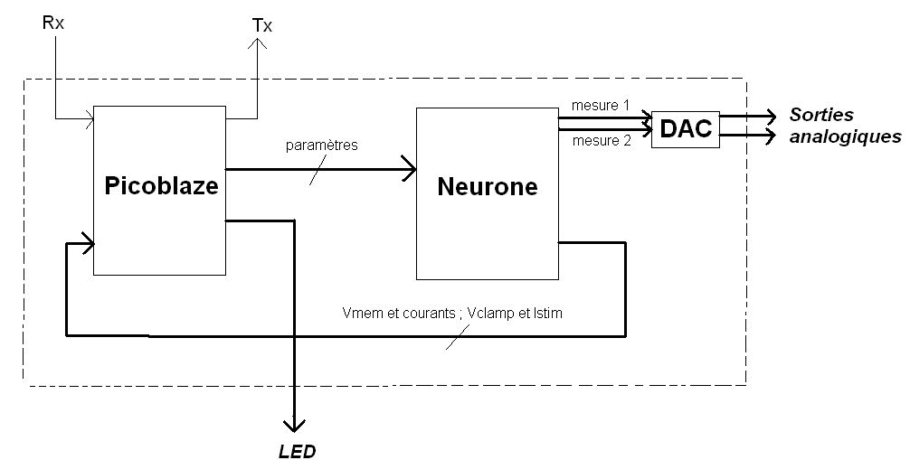

Schéma synoptique :

**Picoblaze :**

La machine d’état choisie pour changer les paramètres en direct est un *picoblaze* : processeur précodé en VHDL par Xilinx (I.P.). On utilisera le port série de la carte spartan 3E pour communiquer avec l’ordinateur.

La transmission Tx n’est pas gérée par le picoblaze, mais pourra à terme servir à transmettre des signaux contenus dans le vecteur de bits que lui transmet le neurone (Vmem et courants, Vclamp et Istim).

**Neurone :**

Il est réalisé selon le schéma du 3.2.

Les paramètres seront transmis au neurone dans des registres. Ainsi le neurone pourra être implanté dans une autre structure, sans picoblaze.

**DAC :**

En ce qui concerne la lecture des signaux désirés, on utilise deux convertisseurs DAC (digital analogic converter) déjà présent sur la carte spartan 3E de façon à pouvoir regarder deux signaux à la fois sur un oscilloscope.

**LED :**

Les LED ne sont là que pour les tests.

Conception détaillée

Picoblaze :

Le picoblaze fonctionne à 115K. Pour ce projet, nous avons utilisé l’Hyperterminal pour communiquer avec ce dernier.

Les équations (1), (2) et (3) du modèle d’HOGKIN-HUXLEY (*cf 3.2*) sont fonctionnelles au reset du FPGA, en revanche la forme de la sigmoïde de l’équation (4) doit être transmise et inscrite dans la RAM par le picoblaze­.

Ensuite, il ne reste plus qu’à transmettre et initialiser les autres paramètres (*C, Véqui, gmax, p, q, , Vslope, Voffset*).



### Initialisation de la sigmoïde :

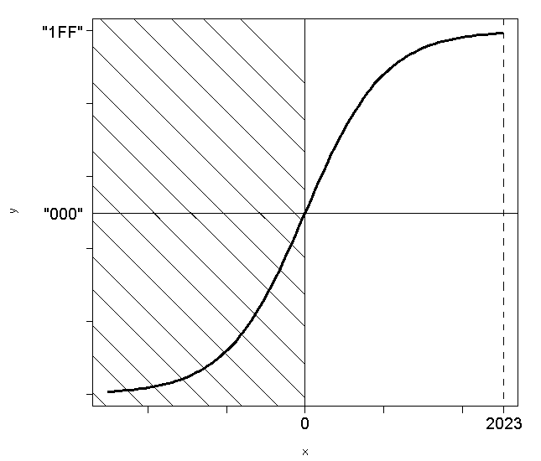

Schéma du codage de la sigmoïde :

### Pour initialiser la sigmoïde on envoie 2048 valeurs sur 3bits allant de « 000 » à « 1FF » codant pour une demi sigmoïde tronquée, le reste sera construit par symétrie dans le bloque neurone.

Pour ce faire, on envoie par la liaison série nos 2024 valeurs, à la suite, avec la syntaxe suivante : *R 000 R 001 R 002 R 003 R 003*etc.

### Réglage des autres paramètres :

Rappelons que chacun de ces paramètres peut être changé un par un dans n’importe quel ordre.

* Tous les paramètres suivants s’initialisent avec la syntaxe suivant : P « XX » « YY »

Où « XX » code pour une adresse contenant les 8 bits de donnée « YY ».

* Chaque paramètre peut être contenu sur une ou plusieurs adresses.
* Le LSB sera toujours contenu par le 2ème « Y » de l’adresse la plus faible de chaque paramètre.

*Par exemple* : P 80 FD *le LSB est « D » et le MSB « 0 » si le paramètre est*

P 81 06 codé sur deux adresse (2X8=16bits)

Le neurone

Le neurone prend en entrée les différents paramètres précédemment cités, calcul en temps réel les équations du modèle d’HOGKIN-HUXEY et sort Vmem, les courants des différents canaux ioniques ainsi que Istim et Vclamp.

Pour les besoins des tests, on utilisera les interrupteurs de la carte pour ouvrir ou fermer chacun des canaux (cf 3.2 : schéma du neurone à implanter).

Equations (1) et (3) :

(1)



(3)



Les équations ci-dessus sont de « fausses » équations différentielles du 1er ordre. En effet, ni n∞ ni gion ne sont fixe. L’approche par bloques permet tout de même de les implanter à l’aide d’un bloc résolvant des équations du 1er ordre auquel il faudra brancher n∞ ou gion qui dépendrons eux, d’autres bloques résolvant les équations (2) et (4).

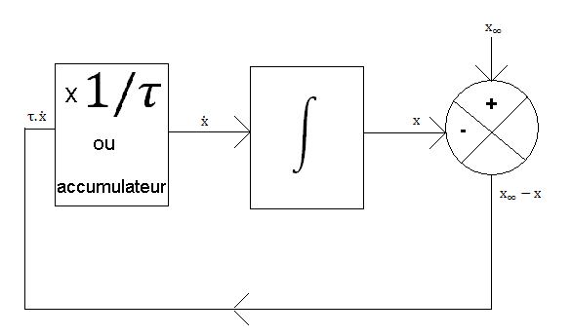

Schéma du bloque équation différentielle du 1er ordre :

L’enjeu de ce bloque est de travailler en temps réel. Pour ce faire il faut prendre en compte que chaque intégration est fonction de Tclock. Il faudra donc penser à bien dimensionner les différentes grandeurs et à gérer des bits de précision : bits aux valeurs inférieurs aux LSBs permettant le calcul mais n’apparaissant pas dans les valeurs de sortie.

Deux solutions sont alors à envisager pour la constante de temps.

Pour l’équation (1), on décide du multiplier par 1/tau pour simplifier la multiplication par gion.

Pour l’équation (2), on décide d’utiliser un accumulateur qui va ralentir notre système, ainsi on agit sur tau et pas sur son inverse, la précision est alors la même sur les grands ou les petits tau.

Equations (2) et (4) :

(2)



(4)



Le calcul de puissance de l’équation (2) sera géré par une machine d’état qui multipliera m et h, p et q fois à la suite. De cette façon on n’utilise qu’un multiplieur pour m^p et un autre pour h^q, on économise ainsi les ressources de notre FPGA (seulement 20 multiplieur).

L’équation (4), comme précédemment indiqué, est géré par une RAM. Une machine d’état gèrera l’adressage de cette RAM en fonction de Vmem et des paramètres Voffset et Vslope.

Schéma bloque : finalement, on branche nos différent bloques comme ci-dessous :

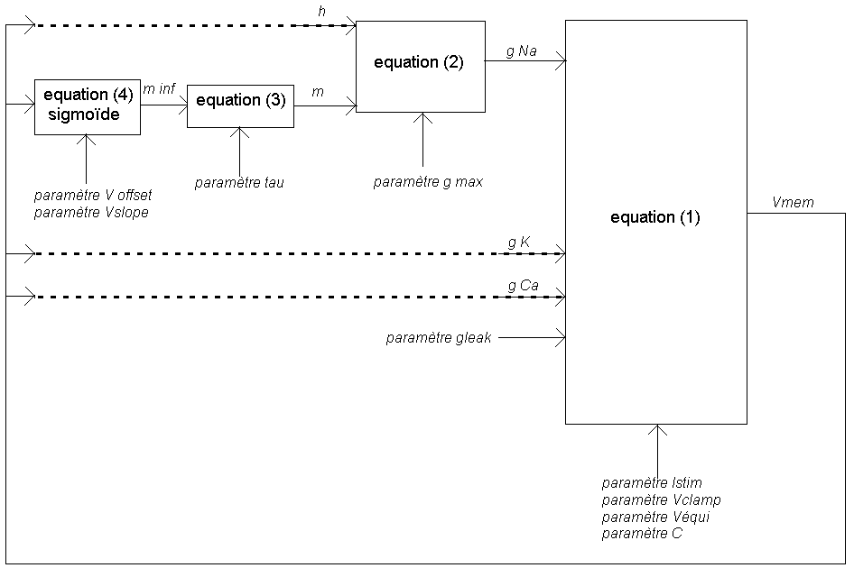

Schéma bloque du neurone :

Validation

Pour valider nos résultats, nous avons utilisé la sortie analogique de notre carte et observé les signaux à l’oscilloscope en changeant les paramètres grâce à la liaison série et au picoblaze.

Nous avons procédé canaux par canaux (grâce aux interrupteurs du neurone), et bloque par bloque (en imposant des valeurs fixes en entrée).

Les courbes devaient ensuite suivre les valeurs théoriques et coller aux critères suivants :

-allure

-valeur initiale

-valeur finale

-constante de temps

-précision (pas trop en escalier, subjectif)

Une fois cette validation bloque par bloque faite, on rebranche les bloques validés ensemble et on revérifie l’allure des courbes obtenues selon les mêmes critères.

Résultats

* La transmission des paramètres par le port série fonctionne parfaitement.
* L’interface analogique fonctionne parfaitement.
* Les équations/bloques (1), (2) et (3) fonctionne très bien ensemble lorsque l’on fixe les *n∞*:

toutes les constantes de temps ont une erreur maximum de 3% et les bloques réalisant les équations différentielles du 1er ordre réagissent très bien au changement de consigne ou de constante de temps.

* L’équation (4) ne fonctionne en revanche pas :

après plusieurs tests, il s’avère que l’adressage de la RAM ne s’effectue pas correctement dans l’équation (4) du neurone.

1. Conclusion

Par manque de temps, le projet n’a donc pas pu aboutir. Mais le fait d’avoir localisé l’erreur et d’être sûr de la fiabilité du reste du projet permet de réduire considérablement le travail de l’équipe qui débuguera/finalisera le projet.

D’autre part, le fait d’avoir travaillé au sein d’une équipe m’a ouvert les yeux sur la difficulté d’éviter les conflits dus à la rivalité, la jalousie ou simplement la fatigue. Les connaissances techniques ne suffisent pas à faire « fonctionner » une équipe, il savoir mettre les formes -quand on veut, quand on explique, quand on critique. Le fait de travailler en équipe a heureusement de très bons côtés aussi : c’est rassurant de savoir que d’autres personnes sont là pour vous expliquer, c’est enrichissant d’expliquer à ses collègues certaines de ses connaissances, c’est agréable de savoir que l’on apporte un travail qui contribue à un plus gros projet auquel on ne serait pas arrivé seul. Enfin, c’est psychologiquement important d’avoir des gens à qui parler, rire, etc.

D’un point de vue plus technique, l’expérience du « laboratoire de recherche » m’a beaucoup plut : sujets intéressants sur des domaines de recherches nouveaux et encore non explorés, impression d’apprendre et pas juste de développer ou de concevoir « bêtement » (a fortiori dans une équipe pluridisciplinaire), liberté dans la réalisation.

Cette expérience m’a donc ouvert les yeux sur les avantages et les précautions à prendre lorsque que l’on travail en équipe, et m’a également confirmé le plaisir et l’intérêt que j’ai à travailler dans la recherche.

1. Glossaire

Biomimétique : imitant le vivant.

DAC : convertisseur numérique vers analogique.

FPGA : puce électronique programmable réalisant des opérations numériques.

LED : diodes lumineuses.

Liaison série : s’opposant aux liaisons parallèles, la liaison envoie des données sur un seul fil et reçoit sur une autre.

LSB : bit de point faible, par extension désigne le -pas/plus petite valeur- d’une grandeur numérique.

RAM : il s'agit d'un type de mémoire dite vive, c'est-à-dire qu'elle peut être utilisée par l'ordinateur (ou le FPGA) à n'importe quel moment et rapidement pour travailler avec des applications en temps réel.

Temps réel : (ici) aillant une vitesse d’acquisition et de calcul permettant d’imiter et d’interagir avec le vivant.

VHDL : langage de description matérielle, destiné à décrire le comportement et/ou l'architecture d’un « module » de logique matérielle, c'est-à-dire une fonction combinatoire et/ou séquentielle.

1. Bibliographie

Je n’ai utilisé aucune lecture pour mon projet, car les connaissances de l’équipe étaient suffisamment précises sur le sujet.

L’essentiel de connaissances utilisées viennent de mon maître de stage :

Yannick BORNAT : bornat@enseirb.fr